Trento, 3 Settembre 2020
Comunicato stampa

CRIMINALITÀ NELLE METROPOLI: PUBBLICATO SU “NATURE SCIENTIFIC REPORTS” IL NUOVO STUDIO COORDINATO DA FBK

Il lavoro guidato dai ricercatori Marco De Nadai e Bruno Lepri del Mobile and Social Computing Lab di FBK esplora la correlazione fra criminalità, condizioni socioeconomiche, caratteristiche ambientali e mobilità in 4 megalopoli. I risultati mostrano come la variabilità delle dinamiche e della storia di ogni città rendano molto difficile suggerire raccomandazioni universali per ridurre i crimini
Al giorno d’oggi il 23% della popolazione mondiale vive in metropoli. In queste immense città, l'attività criminale è molto più intensa e violenta rispetto a quelle più piccole o nelle aree rurali. Capire quindi quali fattori influenzino la criminalità urbana risulta una necessità urgente.
Studi influenti del passato hanno analizzato i tassi di criminalità attraverso dati storici o tramite i fattori ecologici che possono influenzare il crimine. Ad esempio determinati luoghi quali i bar possono attrarre il crimine, ma allo stesso tempo possono essere parte di un meccanismo virtuoso che diminuisce l’isolamento dell’area e, quindi, il crimine stesso. Recentemente anche nuovi metodi di apprendimento automatico basati sull’intelligenza artificiale hanno fornito previsioni precise sui crimini nel tempo. Tuttavia la maggioranza degli studi esistenti si concentra su una singola città alla volta, spesso New York o Chicago, e considera solo un numero limitato di fattori, come le caratteristiche socio-economiche, ignorandone altri, come la mobilità delle persone. Pertanto la nostra comprensione dei fattori che influenzano la criminalità nelle culture e nelle città risulta molto limitata.
Nel nuovo studio condotto dalla Fondazione Bruno Kessler in collaborazione con alcuni ricercatori dell’Università di Berkeley e Data-pop Alliance, pubblicato dalla prestigiosa rivista Nature Scientific Reports si propone un modello innovativo per esplorare come i crimini violenti e non, siano correlati non solo a fattori socio-economici, ma anche alle caratteristiche ambientali relative all’urbanizzazione (ad esempio l’uso del suolo) e alla mobilità delle persone tra i quartieri.
A tal fine, i ricercatori di FBK hanno integrato molteplici fonti di dati aperti con tracce di telefoni cellulari per capire il modo in cui i diversi fattori sono correlati alla criminalità, e confrontandoli in diverse città, vale a dire Boston, Bogotá, Los Angeles e Chicago.
“Questo nuovo approccio ha dimostrato come l'uso combinato di condizioni socio-economiche, informazioni sulla mobilità e caratteristiche fisiche del quartiere spieghi efficacemente l'emergere della criminalità e migliori le prestazioni degli approcci tradizionali – racconta Marco De Nadai, primo autore dello studio - Tuttavia, ha anche provato che i fattori socio-ecologici dei quartieri si riferiscono alla criminalità in modo molto diverso da una città all'altra e che quindi non esiste (ancora) di fatto un modello adatto a ogni città e replicabile”.
Links
● Articolo completo su Nature Scientific Reports:
Socio-economic, built environment, and mobility conditions associated with crime: a study of multiple cities
● MOBILE AND SOCIAL COMPUTING LAB (MobS Lab)
https://ict.fbk.eu/units/mobs/

Bio degli autori
Marco De Nadai
Ricercatore presso FBK ed esperto di analisi di comportamento umano nelle aree urbane attraverso l’analisi di dati multimodali come le tracce di smartphones e immagini urbane. Ha pubblicato svariati lavori in Computer Vision, Data mining e Computational Social Science, ed è stato insignito del premio best PhD student di FBK. Ha un dottorato di ricerca in informatica presso l’Università di Trento e nel passato ha collaborato con numerosi partner internazionali quali MIT, Media Lab, Nokia Bell Labs, Vodafone Group and Data-pop Alliance.

Bruno Lepri
Guida il MobS Lab presso FBK, è Chief AI Scientist di Manpower Group e ricercatore senior affiliato con Data-Pop Alliance, un think tank su big data e sviluppo sostenibile creato da MIT Media Lab e Harvard Humanitarian Initiative. Nel 2010 ha vinto una borsa di studio Marie Curie grazie alla quale ha lavorato come post-doc al MIT Media Lab per tre anni. Ha un dottorato in computer science all’Università di Trento. Recentemente ha fondato Profilio, una startup attiva nel campo dell’analisi computazionale della personalità con applicazioni nel marketing e nelle risorse umane. I suoi interessi di ricerca includono le scienze sociali computazionali, il machine learning, l’urban computing e nuovi modelli per la monetizzazione dei dati personali.

Fig.1 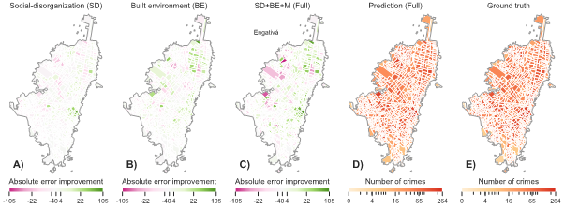
Mappa della stima del crimine a Bogotá utilizzando solo: A) dati socio-economici; B) dati ambientali e degli edifici; B) modello completo con mobilità. D) previsione del modello completo; E) crimini osservati.

Fig.2
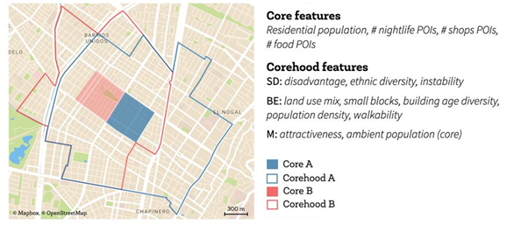
Il crimine è analizzato in aree grandi in media 0.378 km^2 (quadrati blu e rossi). Sono stati estratte diverse variabili di luogo, chiamato Core, e di quartiere (corehood), costruito dall’area che circonda il Core.

